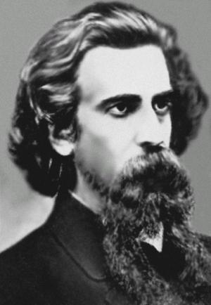

Вл. Соловьев
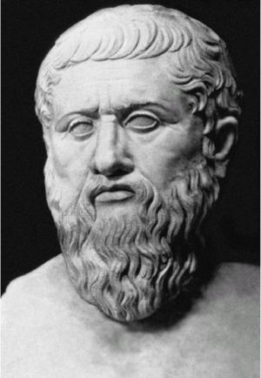

Платон

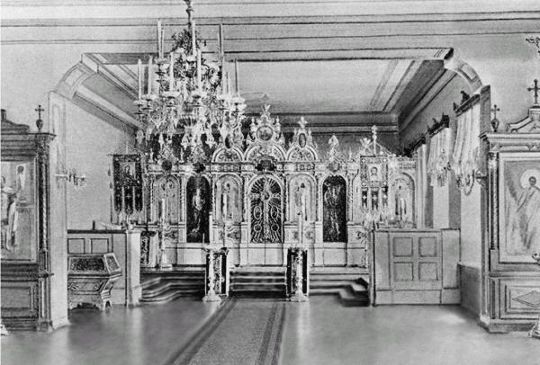
Гимназическая Кирилло-Мефодиевская церковь. Начало XX в.
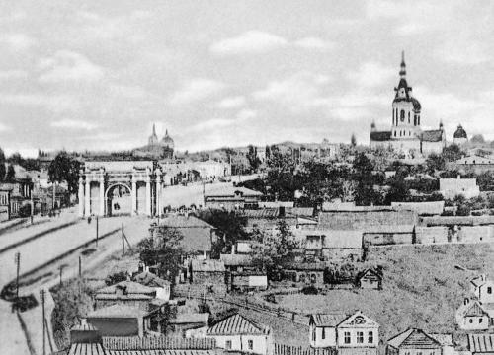
Новочеркасск. Вид с южной стороны. Открытка начала XX в.

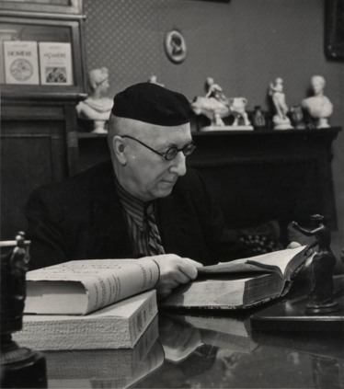

А.Ф. Лосев в рабочем кабинете.

"Самое ценное для меня – живой ум, живая мысль, такое мышление, от которого человек здоровеет и ободряется, радуется и веселится, а ум ответно становится и мудрым, и простым одновременно".
А.Ф. Лосев

"Живая мысль сильнее всего и красивее всего, от неё делается теплее на душе, а жизненное дело становится эффективнее и легче, сильнее и скромнее".
А.Ф. Лосев

"Воспитай в себе такую степень поглощённости делом, при которой помехи просто не существуют".
А.Ф. Лосев

"Ваш мозг, воспитанный на стихии живой мысли, запретит вашему организму болеть, наградит долголетием, откроет в каждой пылинке великую мысль, превратит бытовые будни в счастье, осмыслит все трудности и приведёт к светлым победам на великих фронтах за лучшее будущее".
А.Ф. Лосев

"Можно сказать, что уже в последних классах гимназии возникли основные темы всей моей жизни: античность, интерес к символизму, математика, музыка и философские проблемы языка".
А.Ф. Лосев

"Уже школьником мне приходилось писать рефераты. А первая в моей жизни лекция, с которой я появился перед однокашниками, была посвящена анализу концепции культуры у Руссо. Горжусь тем, что, выступая, ни разу не заглянул в конспект. И на кафедре, едва лишь вошёл на неё, почувствовал себя непринуждённо, словно занимался лекционным делом всегда".
А.Ф. Лосев

Ум – вечно юная весна.
Он – утро юных откровений,
Игра бессменный удивлений.
Ум не стареет никогда.

А.Ф. Лосев
ЗАКЛЮЧЕНИЕ

Экскурсионная разработка "Лосевские места на карте Новочеркасска. По дороге в гимназию" подготовлена согласно основным требованиям к структуре экскурсионного проекта. При этом избрание экскурсионного объекта соотнесено не только с историей города, но и с историей Платовской гимназии, правопреемницей которой является школа № 3.
Представляется возможным проведение пешеходной экскурсии со школьниками среднего и старшего возраста по следующему маршруту: ул. Михайловская - Платовский проспект - ул. Московская - ул. Просвещения - проспект Ермака.

